高二生物试卷
一、单选题（每题1分，共45分）
1．下列关于原核生物和真核生物的叙述，正确的是（ ）
A．原核生物细胞没有线粒体，只进行无氧呼吸，无线粒体的真核细胞一定不能进行有氧呼吸
B．原核生物细胞无叶绿体，但可能进行光合作用
C．真核生物以DNA为遗传物质，原核生物以DNA或RNA为遗传物质
D．原核生物细胞中没有核糖体，真核生物细胞中含有核糖体
2．水和无机盐对生物体具有重要作用，下列叙述错误的是（ ）
A．自由水能参与细胞内许多生物化学反应
B．哺乳动物的血液中钙离子含量过低，会出现抽搐等症状
C．越冬的植物细胞内结合水/自由水的比例上升
D．叶绿素分子含镁、血红蛋白含铁，说明无机盐在细胞内主要以化合物的形式存在
3．下列关于糖类化合物的叙述，正确的是（ ）
A．葡萄糖、果糖、半乳糖都是还原糖，但元素组成不同
B．淀粉、糖原、纤维素都是由葡萄糖聚合而成的多糖
C．蔗糖、麦芽糖、乳糖都可与斐林试剂反应生成砖红色沉淀
D．蔗糖是淀粉的水解产物之一，麦芽糖是纤维素的水解产物之一
4．下列关于细胞膜结构和功能的叙述，不正确的是（ ）
A．哺乳动物成熟的红细胞是制备细胞膜的良好材料
B．功能越复杂的细胞膜，其上蛋白质的种类和数量越多
C．细胞壁的功能之一是作为系统的边界，维持细胞内部环境的稳定
D．科研上鉴别死细胞和活细胞常用台盼蓝染色法，死的动物细胞会被染成蓝色
5．下列有关细胞器的说法中正确的是（ ）
A．溶酶体能合成多种水解酶
B．无线粒体的生物可能进行有氧呼吸
C．叶绿体存在于所有植物细胞中
D．内质网在囊泡的运输过程中起着重要交通枢纽作用
6．下列关于细胞核的叙述正确的是（ ）
A．细胞核是遗传信息库，是细胞代谢的中心
B．在电镜下观察分裂间期的真核细胞，可以看到细胞核的主要结构有核膜、核仁和染色体
C．细胞核是遗传物质贮存和复制的主要场所
D．原核细胞的拟核除没有核膜外，其他方面与真核细胞的细胞核没有差别
7．大多数离子泵是一种具有ATP水解酶活性的载体蛋白，它在跨膜运输物质时离不开ATP的水解。下列叙述错误的是（ ）
A．ATP可以为细胞中绝大多数生命活动直接提供能量
B．物质通过该类离子泵跨膜运输的方式属于主动运输
C．动物一氧化碳中毒会降低离子泵跨膜运输离子的速率
D．Na⁺-K⁺泵使大量Na⁺内流从而产生动作电位
8．下列关于探究酶特性的实验叙述中，正确的是（ ）
A．若探究pH对酶活性的影响，可选择淀粉为底物
B．若探究温度对淀粉酶活性的影响，可选择斐林试剂对实验结果进行检测
C．若探究过氧化氢酶的高效性，可选择无机催化剂作为对照
D．若用淀粉、蔗糖和淀粉酶来探究酶的专一性，可用碘液对实验结果进行检测
9．下列关于细胞呼吸的叙述，正确的是（ ）
A．催化葡萄糖分解成丙酮酸和[H]的酶是有氧呼吸特有的
B．哺乳动物成熟的红细胞只能进行无氧呼吸
C．无氧呼吸的终产物是丙酮酸和二氧化碳
D．有氧呼吸过程中释放的能量大部分储存在ATP中，少部分以热能形式散失
10．下图为荒漠地区种植的胡杨在某晴朗的夏日测得的净光合速率日变化曲线图。下列相关分析正确的是（ ）
A．这日胡杨在7点开始进行光合作用
B．A点时胡杨的有机物总量大于C点
C．B点时胡杨的光合作用强度等于呼吸作用强度
D．净光合速率日变化曲线走势主要受光照强度的影响
11．下列对图甲、乙的分析，错误的是
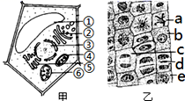
A．图甲细胞不可能是洋葱鳞片叶表皮细胞
B．图乙可以是洋葱根尖分生区细胞，但分裂时无法形成四分体
C．图乙中c时期破坏细胞的高尔基体将可能出现双核细胞
D．某小组观察图乙有丝分裂时，观察到末期细胞内细胞板向四周扩展形成新的细胞壁
12．在个体发育中，通过细胞增殖增加细胞数目，通过细胞分化增加细胞种类，下列相关说法正确的是（ ）
A．人的皮肤生发层细胞不含有血红蛋白基因，所以不能合成血红蛋白
B．植物根尖细胞中无叶绿体，故用根尖细胞不能培养出含叶绿体的植物体
C．有丝分裂间期完成的 DNA 复制和有关蛋白质的合成，均在细胞核中进行
D．细胞分裂存在于个体发育整个生命过程中，细胞分化不仅仅发生在生物体的胚胎发育阶段
13．下列关于细胞生命历程的叙述，正确的是（ ）
A．衰老细胞中细胞核体积增大，细胞中所有酶活性降低
B．细胞的全能性是指已分化的细胞仍然具有发育成完整个体的潜能
C．细胞凋亡过程与溶酶体有关，不利于生物生长发育和生命活动
D．被病原体感染的细胞的清除属于细胞坏死
14．孟德尔在探索遗传规律时，运用了“假说--演绎法”，下列相关叙述不正确的是（ ）
A．提出问题是建立在纯合亲本杂交和 F₁ 自交的遗传实验基础上的
B．“基因在体细胞中成对存在，而配子中只含等位基因中的一个”属于假说内容
C．“F₁（Dd）产生两种数量相等的配子（D 和 d），测交后代将出现两种数量相同的个体”属于演绎推理的内容
D．对演绎过程及结果进行的检验是通过测交实验完成的
15．自由组合定律发生在（ ）
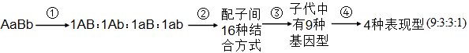
A．① B．② C．③ D．④
16．人类多指基因（T）对正常指基因（t）为显性；白化基因（a）对正常（A）为隐性，这两对基因独立遗传。一个家庭中，父亲是多指，母亲正常，他们有一个白化病但手指正常的孩子，则下一个孩子只患白化病一种病和同时患两种病的几率分别是（ ）
A．1/8、1/8 B．3/4、1/4 C．1/8、1/4 D．1/4、1/8
17．已知某动物细胞中有两对同源染色体分别用A和a，B和b表示，那么经过减数分裂后（无互换）来自同一个精原细胞的精子是（ ）
A．Ab、Ab、ab、AB B．aB、ab、AB、AB
C．Ab、aB、Ab、aB D．AB、AB、Ab、Ab
18．下图是同一种动物体内有关细胞分裂的一组图像。下列说法不正确的是（ ）
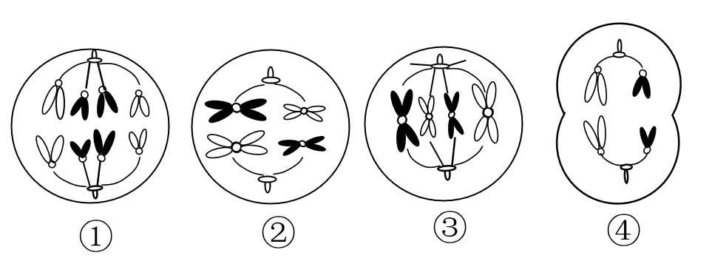
A．进行减数分裂的细胞为②和④ B．③所示的细胞中没有四分体但有同源染色体
C．动物睾丸中可能同时出现以上细胞 D．上述细胞中有8条染色体的是①②③
19．抗维生素D佝偻病是由X染色体上的显性致病基因引起的，下列叙述正确的是（ ）
A．男患者与女患者结婚，其女儿正常
B．男患者与正常女子结婚，其子女均正常
C．女患者与正常男子结婚，儿子正常女儿患病
D．患者的正常子女不携带致病基因
20．一对表现正常的夫妇，生了一个孩子既是红绿色盲又是Klinefecter综合征（XXY）患者，从根本上说，病因与父母中的哪一方有关？发生在什么时期（ ）
A．与父母亲都有关，受精作用时 B．与父亲有关，减数第一次分裂
C．与母亲有关，减数第二分裂 D．与母亲有关，减数第一分裂
21．最先通过肺炎双球菌转化实验探索遗传物质的科学家是（ ）
A．达尔文 B．孟德尔 C．施旺 D．格里菲思
22．下列关于DNA分子结构的叙述，正确的是（ ）
A．DNA分子的两条链是反向平行的，并且游离的磷酸基团位于同一侧
B．DNA分子一条链上的相邻碱基通过磷酸—脱氧核糖—磷酸相连
C．沃森和克里克构建了DNA双螺旋结构模型并确定DNA是染色体的组成成分
D．DNA分子中碱基对的特定排列顺序，构成了DNA分子的特异性
23．用¹⁵N标记含有100个碱基对的DNA分子，其中有胞嘧啶60个，该DNA分子在¹⁴N的培养基中连续复制5次。下列有关判断错误的是（ ）
A．含有¹⁵N的DNA分子有两个 B．只含有¹⁴N的DNA分子占15/16
C．复制过程中需腺嘌呤脱氧核苷酸1280个 D．复制结果共产生32个DNA分子
24．某蛋白质由65个氨基酸组成，若考虑终止密码控制合成该蛋白质的基因碱基数目至少（ ）
A．396个 B．195个 C．390个 D．260个
25．一个人由于酪氨酸酶基因异常不能合成酪氨酸酶，进而不能将酪氨酸转变为黑色素，结果表型为白化病。这说明（ ）
A．基因能通过控制蛋白质结构直接控制生物性状
B．基因能通过控制蛋白质结构间接控制生物性状
C．基因能通过控制酶的合成控制代谢过程，进而直接控制生物的性状
D．基因能通过控制酶的合成控制代谢过程，进而间接控制生物的性状
26．下列关于基因突变和基因重组的叙述，正确的是（ ）
A．小麦根尖细胞通常能发生基因突变而不能发生基因重组
B．基因突变可以为生物进化提供原材料而基因重组不能
C．基因突变和基因重组均会产生新性状
D．基因突变发生于细胞增殖过程中，基因重组发生于受精作用过程中
27．下列关于单倍体与多倍体概念叙述正确的是（ ）
A．体细胞中含有本物种配子染色体数的生物个体称为单倍体
B．体细胞中含有本物种体细胞染色体数的生物个体称为单倍体
C．体细胞中含有两个染色体组的生物个体称为多倍体
D．生殖细胞中含有三个以上染色体组的生物个体称为多倍体
28．作物育种是生物技术的一项重要内容，其方法手段也日益先进和多样化。现有一基因型为AaBB的生物，现在要将它转变成基因型为①AABB，②aB，③AAaaBBBB的生物，可以采取的最适相关技术及排列正确的一组是（ ）
A．诱变育种、花药离体培养、植物体细胞杂交
B．杂交育种、花药离体培养、多倍体育种
C．诱变育种、多倍体育种、花药离体培养
D．花药离体培养、多倍体育种、诱变育种
29．某生物种群的A和a为一对等位基因。经调查，在一个地区的该种群内AA个体占65%，aa占15%，则A基因的频率是 （ ）
A．30% B．55% C．75% D．70%
30．某玉米田长期大量使用农药，导致玉米蚜虫抗药性不断增强，而蚜虫天敌七星瓢虫数量急剧下降。下列有关叙述正确的是（ ）
A．在玉米田中，蚜虫进化与农药有关而与七星瓢虫无关
B．玉米蚜虫抗药性不断增强，表明其已经进化成一个新物种
C．在农药持续选择下，蚜虫种群内抗药性基因频率不断增大
D．在农药诱导作用下，玉米蚜虫发生抗药性突变频率比七星瓢虫大
31．下列关于内环境及其调节的叙述，正确的是（ ）
A．神经、体液和免疫调节都需要与受体结合发挥作用
B．内分泌腺分泌的激素释放到内环境中，作用于靶细胞或靶器官
C．内环境中的激素、神经递质、酶三种物质发挥生理作用后即被灭活
D．内环境是机体进行正常生命活动和细胞代谢的主要场所
32．根据体内细胞与外界环境进行物质交换模型来判断下列相关说法中正确的是（ ）
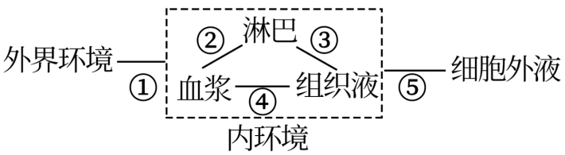
A．在图中①〜⑤处应当用双箭头表示的有①④⑤
B．血浆蛋白、葡萄糖和呼吸酶均属于内环境成分
C．组织液、淋巴和血浆在含量及成分上完全相同
D．神经系统与内分泌系统不参与图中所示的物质交换过程
33．甘氨酸和谷氨酸均可作为神经递质，前者使突触后膜抑制，后者使突触后膜兴奋。下列有关叙述正确的是（ ）
A．甘氨酸与谷氨酸可在人体细胞内合成，属于必需氨基酸
B．甘氨酸和谷氨酸通过突触前膜释放的过程，均需消耗能量
C．谷氨酸与突触后膜上的受体结合后进入下一个神经细胞
D．甘氨酸作用于突触后膜会使膜内电位由负变正
34．取出枪乌贼完整无损的粗大神经纤维并置于适宜的环境中，进行下图所示的实验。G表示灵敏电流计，a、b表示两个微型电极，阴影部分表示开始产生局部电流的区域。下列相关叙述正确的是（ ）
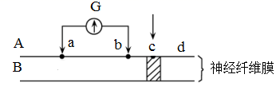
A．c处的电位是K⁺内流形成的
B．c处产生的兴奋可以向两侧传导，该现象在人体内的反射过程中也会发生
C．电流计的指针会发生两次方向相同的偏转
D．兴奋传导的方向与膜内电流方向相同，与膜外电流方向相反
35．饭后约1小时血糖浓度便开始下降，导致其下降的因素不包括（ ）
A．机体通过下丘脑-垂体-胰岛途径促进胰高血糖素分泌
B．细胞膜上葡萄糖转运蛋白增多促进葡萄糖进入细胞
C．下丘脑通过相关神经促进胰岛B细胞分泌胰岛素
D．胰岛素抑制非糖物质转化为葡萄糖
36．下列关于酶、激素和神经递质的叙述正确的是（ ）
A．可能含有氨基酸或由氨基酸组成
B．可以作为信息分子随血液流向全身
C．都参与生命活动的调节
D．在正常机体中完成作用后被分解或灭活
37．当一个人突然遇见很危险的情境时，血中肾上腺素的含量立即上升，产生多种生理反应，这一生理调节生理属于（ ）
A．神经调节 B．体液调节
C．神经——体液调节 D．激素调节
38．下列有关人体免疫调节的叙述，正确的是
A．淋巴细胞包括B细胞，T细胞和吞噬细胞
B．吞噬细胞吞噬并消灭病原体与溶酶体有关
C．抗体和淋巴因子均能与病原体结合并消灭病原体
D．接种疫苗的目的是使机体产生能大量增殖的浆细胞
39．如图表示人体免疫反应的某些过程，下列分析不正确的是（ ）
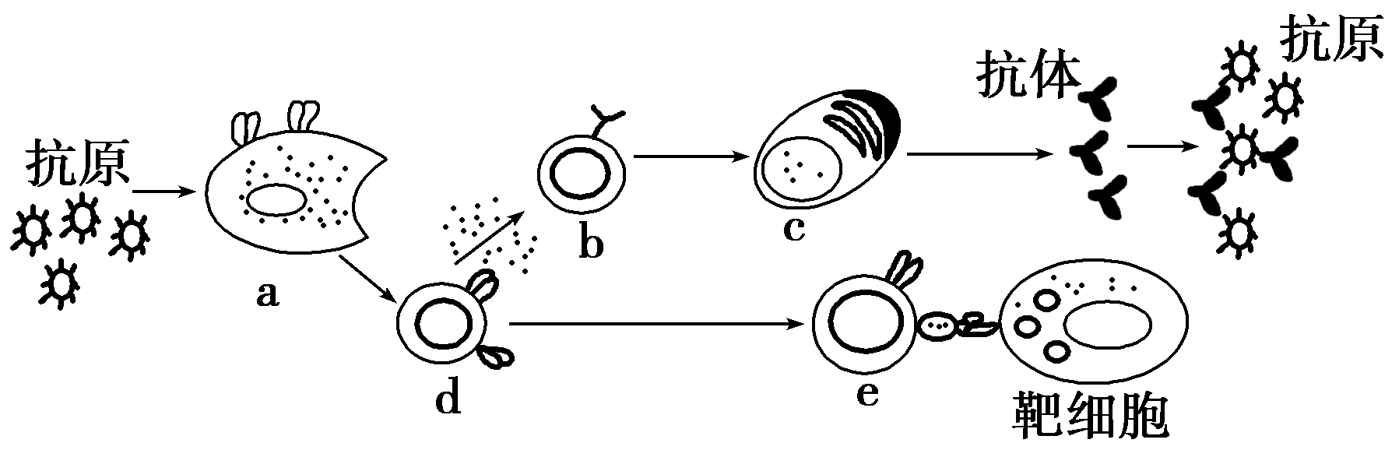
A．e细胞引起靶细胞的死亡属于细胞凋亡
B．b细胞接受抗原刺激后能增殖分化形成浆细胞
C．a表示吞噬细胞，具有识别特定抗原的能力
D．与b细胞相比，c细胞具有更加丰富的内质网
40．下列有关免疫系统的组成与功能的叙述，正确的是（ ）
A．抗体、淋巴因子、溶菌酶等免疫活性物质均是由免疫细胞产生的
B．艾滋病病毒和麻风杆菌都能引起机体产生细胞免疫
C．二次免疫时，浆细胞均由记忆细胞增殖分化产生
D．免疫系统的功能太强或太弱均会引起免疫缺陷疾病
41．先后将抗原 A 和抗原 A、B 注射到小鼠体内，得到的抗体含量曲线如图所示。该曲线图表明（ ）
A．小鼠对抗原 A 较敏感
B．抗原 A 的破坏性更大
C．二次反应比初次更强烈、更迅速
D．小鼠对抗原 B 反应较慢
42．下列有关人体神经调节、体液调节和免疫调节的叙述，错误的是（ ）
A．免疫系统可对已经衰老而被破坏的细胞进行监控和清除
B．分泌的激素弥散到体液中，随血液定向传递着各种信息
C．神经调节、体液调节和免疫调节过程中均涉及信息分子
D．在神经调节中完整的反射弧是完成反射活动的结构基础
43．下列有关减数分裂和受精作用的叙述，错误的是（ ）
A．1个精原细胞通过减数分裂可形成4个子细胞
B．受精卵中的DNA有一半来自精子，另一半来自卵细胞
C．受精作用的实质是精子的细胞核与卵细胞的细胞核相融合
D．受精作用过程中，精子和卵细胞的相互识别与细胞膜上的糖蛋白有关
44．报春花的花色白色（只含白色素）和黄色（含黄色锦葵色素）由两对等位基因（A和a，B和b）共同控制，两对等位基因独立遗传，显性基因A控制以白色素为前体物合成黄色锦葵色素的代谢过程，但当显性基因B存在时可抑制其表达，现选择AABB和aabb两个品种进行杂交，得到F₁，F₁自交得F₂，则下列说法不正确的是（ ）
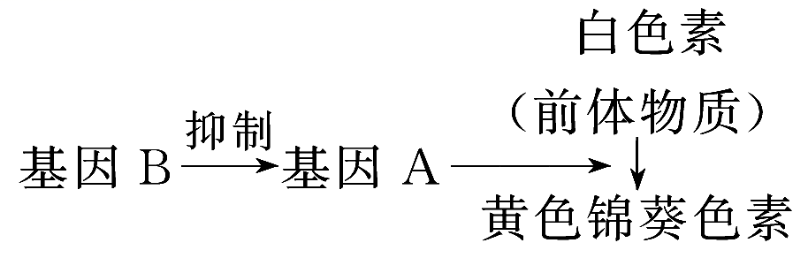
A．黄色植株的基因型是AAbb或Aabb
B．F₁的表现型是白色
C．F₂中的白色个体的基因型的种类数是7
D．F₂中黄色∶白色的比例是3∶5
45．甲、乙两图为真核细胞中发生的代谢过程示意图，下列有关说法中，正确的是( )
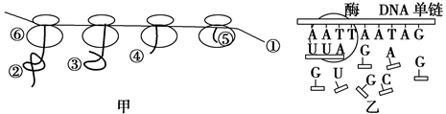
A．甲图所示过程叫做翻译，核糖体移动的方向是从左到右
B．甲图中多个核糖体结合在一条mRNA上，使少量mRNA能迅速合成较多的肽链(蛋白质)
C．乙图所示过程叫做转录，转录的产物是DNA
D．甲图和乙图所示过程中都发生了碱基配对，并且碱基互补配对方式相同
二、综合题（共45分）
46．（8分，除标注外每空1分）如图1是分泌蛋白的合成、加工、分泌过程示意图，图2表示某细胞的亚显微结构模式图，请据图回答下列问题：
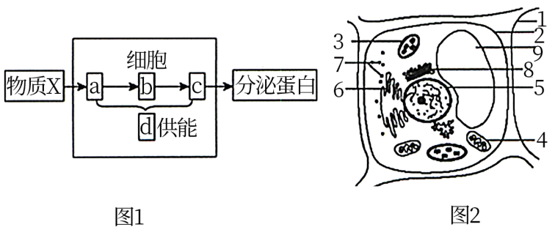
（1）研究图1分泌蛋白的运输过程一般采用的方法是____________，在图2中，分泌蛋白从产生到分泌出细胞所经过的细胞器依次为____________（用名称和箭头表示），该过程需要图2中____________（填标号）提供能量。
（2）蓝藻细胞与图2细胞在结构上最主要的区别是____________，假如图2为高等动物细胞，不应有的结构是____________（填标号），应该添加的结构是____________（填名称）。
（3）若图1过程中合成了一条含2个某氨酸（R基为C₂H₄ON）、分子式为C_{x}H_{y}O_{z}N₁₇S₂的多肽链，已知氨基酸的平均分子质量为126，则该多肽链形成过程中失去的水分子质量最大为____________（2分）。
47．（10分，每空2分）某研究小组在分析豇豆花色的遗传过程中，用紫色花豇豆和白色花豇豆作亲本进行杂交，得到的F₁均开紫色花，F₂的花色表现型及比例约为紫色花：白色花：浅紫色花=12：3：1。回答下列问题。
（1）研究小组对上述实验结果进行了如下解释。
①豇豆花色由两对等位基因A/a、B/b控制。当A基因存在时，豇豆花色为紫色；当A基
因不存在，B基因存在时，豇豆花色为______。
②亲本中紫色花豇豆和白色花豇豆的基因型分别为______，F₁产生的配子种类及比例为
____ __，F₂紫色花豇豆中纯合子所占比例为______。
（2）为验证以上解释，研究小组进行了相关遗传实验，实验过程及预期结果是
___ ___。
48．（10分，每空2分）已知某植物光合作用和呼吸作用的最适温度分别为 25℃和 30℃；科研人员将生长状况基本相同的该植物叶片随机均分为 7 组，置于温度为 25℃、CO₂浓度适宜的环境中，在不同光照强度下测定O₂的释放速率，记录于下表。回答下列问题：
光照强度（klx） | 0 | a | b | c | d | e | f
O₂的释放速率（） | -15 | -8 | 0 | 5 | 15 | 25 | 25
（1）光照强度为 a 时，该植物叶肉细胞内能产生 ATP 的细胞器有______________。
（2）若将环境温度升高到 30℃（其他条件不变），当叶片O₂的释放速率为零时，所需光照强度
__________（填“大于” “等于”或“小于”）b。
（3）光照强度为 d 时，该植物叶片产生 O₂ 的速率为______。
（4）光照强度为 e 的条件下，若将 CO₂ 浓度降低，短时间内，叶绿体内 C₅ 的含量变化是
_________（填“增加” “不变”或“减少”），当光照强度为 f 时，限制光合作用速率的主要内
部因素是________________。
49．（8分）人体要维持内环境的稳态并与外界环境相适应，就离不开生命活动的调节。如图为某些调节机制的模式图，据图回答：
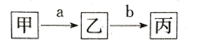
（1）若该图表示一个完整的反射弧，甲是感受器，则乙是____________，b是传出神经，当其兴奋时，膜内电位变为____________（填“正”或“负”）电位。
（2）若甲、乙、丙分别代表不同的器官，a、b代表不同的激素。人在受到寒冷刺激时，甲____________ （填器官名称）分泌促甲状腺激素释放激素作用于乙，使其分泌b___________（填激素名称），从而促使丙分泌甲状腺激素；当血液中的甲状腺激素含量增加到一定程度时，又反过来抑制甲和乙分泌相应激素，该调节机制称为____________调节。
（3）若该图表示部分体液免疫过程，甲、乙、丙均为免疫细胞，其中甲是T细胞，其产生的___________（填一种免疫物质名称）刺激乙细胞增殖分化为____________和记忆细胞。由此可见，人体维持内环境稳态需神经调节、体液调节和____________调节的共同作用。
50．（9分，除标注外每空2分）自行车运动能改善人们心脏功能的耐力性，预防大脑早衰，可减肥和增强机体的免疫力。请回答下列问题：
（1）自行车运动过程中，维持身体平衡的神经中枢位于____________（1分）。
（2）运动导致机体血糖水平下降，胰高血糖素分泌增多可促进_______________以维持血糖平
衡。在血糖调节上与它相拮抗的另一种激素的生理功能是__________ ___。
- 积极有效的运动能提高免疫力，免疫系统具有_______________的功能。当同种抗原再次侵入人体后，浆细胞可由受到抗原刺激的______________（填细胞名称）增殖分化产生。

生物答案
A、原核生物细胞虽没有线粒体，但是少数原核细胞中含有与有氧呼吸有关的酶，因此也能进行有氧呼吸，如蓝藻、硝化细菌等， A错误；B、原核细胞虽没有叶绿体，但是部分原核细胞也能进行光合作用。如蓝藻无叶绿体，但含有与光合作用有关的色素和酶，可以进行光合作用，B正确；C、真核生物和原核生物均属于细胞结构生物，细胞结构生物的遗传物质均为DNA，故C错误；D、原核生物的细胞中也有核糖体，D错误。
2．D
A、细胞内水分为自由水转和结合水，自由水能参与细胞内许多生物化学反应，A正确；B、哺乳动物血液中钙离子含量过低时，会经常出现肌肉抽搐，说明许多无机盐对于维持细胞和生物体的生命活动具有重要作用，B正确；C、自由水与结合水的比重下降，细胞代谢活动减弱，抗逆性增强，越冬的植物细胞内结合水/自由水的比例上升，C正确；D、铁是构成血红蛋白的成分之一，缺铁就是导致血红蛋白含量减少，镁是叶绿素的组成成分，说明无机盐参与细胞内化合物的组成，细胞内无机盐主要以离子形式存在，D错误。
3．B
A、哺乳动物成熟的红细胞没有细胞核以及各种细胞器，也没有细胞壁的保护支持，可以制备出较纯的细胞膜，A正确；B、细胞膜的成分主要由脂质和蛋白质组成，蛋白质在细胞膜行使功能时起重要作用，功能越复杂的细胞膜，蛋白质的种类和数量越多，B正确；C、细胞膜作为系统的边界，其功能之一是将细胞与外界环境分隔开，维持细胞内部环境的稳定，C错误；D、由于死的动物细胞细胞膜没有选择透过性，故台盼蓝可以进入细胞，将细胞染成蓝色，D正确。
4．C
5．B
A、溶酶体内部含有多种水解酶，这些水解酶的化学本质是蛋白质，蛋白质是在核糖体中合成的，A错误；B、蓝细菌无线粒体，但能进行有氧呼吸，B正确；C、绿色植物的根尖细胞中没有叶绿体，C错误；D、高尔基体在囊泡的运输过程中起着重要交通枢纽作用，D错误。故选B。
6．C
A、细胞核是细胞代谢的控制中心，细胞质基质是细胞代谢的中心，A错误；B、在电镜下观察分裂间期的真核细胞，可以看到细胞核的主要结构有核膜、核仁和染色质，染色体出现在分裂期，B错误；C、细胞核是遗传物质贮存和复制的场所，C正确；D、与真核细胞的细胞核相比，原核细胞没有核膜、核仁、染色质，只有唯一的细胞器核糖体，D错误。
7．D
A、ATP 是一种直接能源物质，可为细胞中绝大多数生命活动直接供能。除了 ATP 以外，细胞中还有其它直接供能物质，如：糖原合成利用了 UTP，蛋白质合成利用了GTP，磷脂的合成利用了 CTP。但总体而言，绝大多数生命活动的直接供能物质是ATP，A正确；B、大多数离子泵是一种具有 ATP 水解酶活性的载体蛋白，因此可以在离子泵转运物质时水解 ATP 供能，实现物质逆浓度梯度的跨膜运输。相关物质通过这类离子泵进出细胞的方式属于主动运输，B正确；C、一氧化碳中毒是一氧化碳与血红蛋白（Hb）可逆性结合引起缺氧所致。一般认为，一氧化碳与血红蛋白的亲和力比氧与血红蛋白的亲和力大 200 多倍，能把血液内氧合血红蛋白（HbO₂）中的氧排挤出来，最终导致组织缺氧。缺氧降低了组织细胞氧气的供应，降低了细胞有氧呼吸的强度，进而减少 ATP 的形成， 影响离子泵跨膜运输离子的速率，C正确；D、动作电位的产生与 Na⁺内流有关。
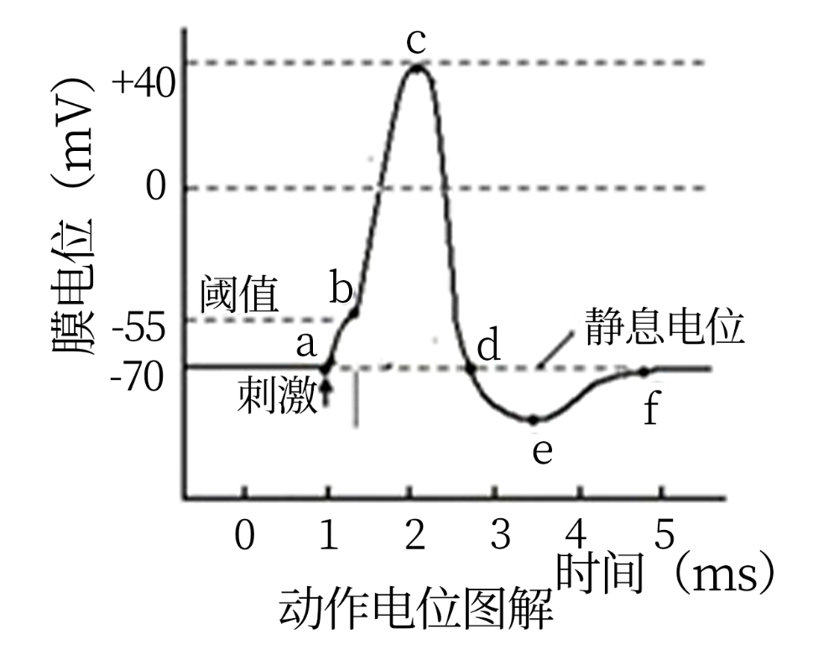
由于 Na⁺-K⁺泵的活动，神经细胞外 Na⁺浓度高于细胞内，K⁺则相反。该过程属于主动运输。当神经细胞接受有效刺激时，引起 Na⁺通道开放，形成动作电位（即图示的 ac 段）。整个过程 Na⁺是通过 Na⁺通道顺浓度梯度进入细胞的，没有消耗能量，属于协助扩散。可以说，当受到有效刺激时通过 Na⁺通道， Na⁺顺浓度梯度内流从而产生动作电位，D错误。
8．C
A、若探究pH对酶活性的影响，自变量是pH值，因变量是酶活性，若让淀粉底物与淀粉酶为实验材料，淀粉在酸性条件下会分解，干扰实验结果，A错误；B、斐林试剂检测还原糖需要水浴加热，会改变反应的温度，因此如果探究温度对淀粉酶活性的影响，选择碘液检测实验结果，B错误；C、酶的高效性是和无机催化剂相对而言的，因此如果探究过氧化氢酶的高效性，可选择无机催化剂作为对照，C正确；D、由于蔗糖是否发生水解，都不与碘液反应，因此如果用淀粉、蔗糖和淀粉酶来探究酶的专一性，不能用碘液检测实验结果，D错误。
9．B
A、有氧呼吸和无氧呼吸的第一阶段相同，即催化葡萄糖分解成丙酮酸和[H]，所以其所用酶不是有氧呼吸特有的，A错误；B、哺乳动物成熟的红细胞内没有线粒体，只能进行无氧呼吸，B正确；C、无氧呼吸的终产物是酒精和二氧化碳或乳酸，C错误；D、有氧呼吸过程中释放的能量大部分以热能形式散失，少部分储存在ATP中，D错误。
10．D
A、这日胡杨在7点开始净光合作用速率为0，说明光合作用在7点前开始进行，A错误；B、由A点到C点，胡杨的净光合速率一直大于零，说明一直在进行有机物的积累，因此A点时胡杨的有机物总量小于C点，B错误；C、B点时胡杨的净光合速率大于零，光合作用强度大于呼吸作用强度，C错误；D、由曲线图可以得出，净光合速率日变化曲线走势主要受光照强度影响，D正确。
11．D
表皮细胞不含叶绿体，图甲细胞含有叶绿体，不可能是洋葱鳞片叶表皮细胞，A正确；图乙细胞具有分裂能力，若为洋葱根尖分生区细胞，则进行的是有丝分裂，而四分体在减数第一次的分裂前期形成，有丝分裂过程中看不到四分体，B正确；高尔基体与细胞壁的形成有关，如高尔基体被破坏，末期（c时期）不能正常形成细胞壁，则会形成双核细胞，C正确；有丝分裂观察实验中，制作装片前用解离液解离后细胞已经死亡，故看不到细胞板扩展形成细胞壁，D错误。
12．D
A、人的皮肤生发层细胞含有血红蛋白基因，但是不表达，所以不能合成血红蛋白，A错误；B、根尖细胞中没有叶绿体，但细胞中具有发育成完整个体的全套的遗传物质，若用根尖细胞进行植物组织培养，则可在叶肉细胞中培养出含叶绿体的植物体，B错误；C、有丝分裂间期完成DNA的复制，该过程可以在细胞质中进行，蛋白质的合成发生在细胞质的核糖体上，C错误；D、在体内始终保留有干细胞，细胞分裂会发生在个体发育整个生命过程中，细胞分化也发生在生物体发育的各个时期，D正确。
13．B
A、衰老细胞中细胞核体积增大，细胞中多种酶活性降低，A错误；B、已分化的细胞由于细胞中含有本物种全套的遗传物质，因此，仍然具有分化成其他各种细胞的潜能，这是细胞具有全能性的表现，B正确；C、细胞凋亡过程与溶酶体有关，有利于生物生长发育和生命活动，是正常的生命现象，C错误；D、被病原体感染的细胞的清除是通过细胞凋亡实现的，D错误。
14．B
A、孟德尔是在纯合亲本杂交和F₁自交的遗传实验基础上提出问题的，A正确；B、“遗传因子在体细胞中成对存在，而配子中只含成对遗传因子中的一个”属于假说内容，孟德尔所在的年代还没有“基因”一词，B错误；C、“F₁（Dd）产生两种数量相等的配子（D和d），测交后代将出现两种数量相同的个体”属于演绎的内容，C正确；D、对演绎过程及结果进行的检验是通过测交实验完成的，D正确。
15．A 根据分析，基因的自由组合定律发生在形成配子过程中，故选A。
16．A 父亲的基因型是AaTt，母亲的基因型是Aatt，采用逐对分析法，Aa×Aa，子代中正常（A₋）的概率为3/4，白化病（aa）的概率为1/4；Tt×tt，子代中手指正常（tt）的概率为1/2，多指（T₋）的概率为1/2；故生一个孩子只患白化病一种病的概率为1/4×1/2=1/8，患两种病的是1/4×1/2＝1/8。A正确，
17．C 根据题意可知，一个精原细胞经过减数分裂后有两种情况：
①一个精原细胞经过减数第一次分裂后的基因型为AAaaBBbb得到2种次级精母细胞（AABB、aabb）得到4种精细胞（AB、AB、ab、ab）；②一个精原细胞经过减数第一次分裂后的基因型为AAaaBBbb得到2种次级精母细胞（AAbb、aaBB）得到4种精细胞（Ab、aB、Ab、aB）。
18．D
A、由分析可知，②为减数第一次分裂的后期，④为减数第二次分裂的后期，A正确；B、③为有丝分裂的中期，含有同源染色体，但不含有四分体，因为同源染色体没有联会，B正确；C、动物睾丸中的精原细胞既有有丝分裂又有减数分裂，可同时出现以上细胞，C正确；D、②③细胞都只含有4条染色体，D错误。
19．D
A、抗维生素D佝偻病是X染色体的显性遗传病，所以男患者（X^{D}Y）与女患者（X^{D}X^{D}）结婚，其女儿都是患者，A错误；B、男患者（X^{D}Y）与正常女子（X^{d}X^{d}）结婚，其女儿都是患者（X^{D}X^{d}），B错误；C、女患者（X^{D}X^{D}或X^{D}X^{d}）与正常男子（X^{d}Y）结婚，若女患者是纯合子（（X^{D}X^{D}），其子女都是患者；若女患者是杂合子（X^{D}X^{d}），其子女50%正常50%患病，C错误；D、抗维生素D佝偻病属于伴X染色体显性遗传病，只要有显性基因就患病，因此患者的正常子女不携带该患者传递的致病基因，D正确。
20．C 根据题干信息，一对正常的夫妇，生了一个红绿色盲的患者(XªXªY) ，推断该夫妇的基因型为X^{A}Xª，X^{A}Y。因此，患红绿色盲小孩的色盲基因来自其母亲，Y染色体来自父亲。由于减数第一次分裂过程中同源染色体分离，减数第二次分裂过程中染色单体成为染色体，XªXª染色体只能是在减数第二次分裂过程中，XªXª染色体的染色单体分离后而进入同一极所致。故选C。
21．D 肺炎双球菌转化实验包括格里菲思体内转化实验和艾弗里体外转化实验，其中格里菲思体内转化实验证明S型细菌中存在某种“转化因子”，能将R型细菌转化为S型细菌，故最先通过肺炎双球菌转化实验探索遗传物质的科学家是格里菲思。D正确。
22．D
A、DNA分子的两条链是反向平行的，并且游离的磷酸基团位于两端，A错误。B、DNA分子一条链上的相邻碱基通过脱氧核糖—磷酸—脱氧核糖相连，B错误。C、确定DNA是染色体的组成成分不是由沃森和克里克完成的，C错误。D、DNA分子碱基对的排列顺序不同，每个DNA分子的碱基对的排列顺序是特定的，因此碱基对特定的排列顺序构成了DNA分子的特异性，D正确。
23．C
A、DNA复制为半保留复制，不管复制几次，最终子代DNA都保留亲代DNA的2条母链，故最终有2个子代DNA含¹⁵N，A正确；B、由于DNA分子的复制是半保留复制，最终只有2个子代DNA各含1条¹⁵N链，1条¹⁴N链，其余30个DNA都含¹⁴N，故只含有¹⁴N的DNA分子占15/16，B正确；C、含有100个碱基对200个碱基的DNA分子中，其中有胞嘧啶60个，解得A=40个，故复制过程中需腺嘌呤脱氧核苷酸（2⁵-1）×40=1240个，C错误；D、由分析可知，复制结果共产生32个DNA分子，D正确。
24．A DNA（或基因）中碱基数：mRNA上碱基数：氨基酸个数=6：3：1．某蛋白质由65个氨基酸组成，且考虑终止密码子，则控制合成该蛋白质的基因的碱基数目至少有（65+1）×6=396个。
25．D 题干可知，酪氨酸酶基因控制酪氨酸酶的合成，酪氨酸酶催化酪氨酸转变为黑色素这一代谢过程，进而体现皮肤的性状。故该信息说明的是基因能通过控制酶的合成控制代谢过程，进而间接控制生物的性状。D正确，ACD错误。
26．A
A、自然状态下，基因重组仅发生在减数分裂过程中，故小麦根尖细胞通常能发生基因突变而不能发生基因重组，A正确；B、基因突变可以产生新的基因，为生物进化提供原材料，而基因重组是形成生物多样性的重要原因之一，也是生物变异的来源之一，B错误；C、基因突变能产生新的基因，会产生新性状，基因重组不会产生新的基因，则不会产生新的性状，C错误；D、基因突变可发生在任何时期，基因重组通常发生在减数分裂过程中。
27．A
AB、单倍体是由配子直接发育而来的，体细胞中含有本物种配子染色体数的生物个体称为单倍体，A正确，B错误；C、由受精卵发育而来的个体，体细胞中含有两个染色体组的生物个体称为二倍体，若由配子直接发育而来的，体细胞含有两个染色体组的为单倍体，C错误；D、生殖细胞中含有三个以上染色体组的生物个体也可能为单倍体，如配子直接发育而成的有8个染色体体组的单倍体，其生殖细胞也含有4个染色体组，D错误。
28．B ①将生物的基因型为AaBB，转变为AABB，采用的技术是诱变育种或杂交育种；②将生物的基因型为AaBB，转变为aB，采用的技术是花药离体培养；③将生物的基因型为AaBB，转变为AAaaBBBB，采用的技术是多倍体育种。故选B。
29．C 在一个地区的种群内，AA个体占65%，aa占15%，则Aa占20%，因此A基因的频率=AA基因型频率+1/2×Aa基因型频率=65%+1/2×20%=75%，C正确，ABD错误。故选C。
30．C
A、在玉米田中，蚜虫进化与农药和七星瓢虫均有关，A错误；B、玉米蚜虫抗药性不断增强，不能表明其已经进化成一个新物种，B错误；C、在农药持续选择下，蚜虫种群内抗药性基因频率不断增大，C正确；D、玉米蚜虫和七星瓢虫对农药的抗药性突变并不是农药诱导产生的，D错误。故选C。
31．B
A、神经、体液和免疫调节不一定都需要与受体相结合，如抗体不是信号分子，抗体的作用不需要与细胞膜表面的受体结合，抗体与抗原结合发挥作用，A错误；B、内分泌腺分泌的激素释放到内环境中，作用于靶细胞或靶器官，B正确；C、内环境中的激素、神经递质在发挥生理作用后即被灭活，酶在反应前后数量和性质不变，起作用后不会被灭活分解，C错误；D、 细胞质基质是机体进行正常生命活动和细胞代谢的主要场所，内环境是细胞与外界环境物质交换的媒介，D错误。
32．A
A、内环境与外界环境间可进行物质和能量交换，组织液和细胞内液、组织液和血浆间可相互渗透，故在图中①～⑤处应当用双箭头表示的有①④⑤，A正确；B、呼吸酶位于细胞内，不属于内环境的成分，B错误；C、组织液、淋巴和血浆在在成分上基本相同，但血浆中含有较多的蛋白质，C错误；D、神经系统与内分泌系统起调节作用，故间接参与图中所示的物质交换过程，D错误。
33．B
A、甘氨酸与谷氨酸都可在人体细胞内合成，人体内能合成的氨基酸属于非必需氨基酸，A错误；B、神经递质由突触前膜释放的过程属于胞吐，需要消耗能量，甘氨酸和谷氨酸均可作为神经递质，故甘氨酸和谷氨酸通过突触前膜释放的过程需消耗能量，B正确；C、谷氨酸与突触后膜上的受体结合后即被灭活或移走，不会进入下一个神经细胞，C错误；D、由题“甘氨酸和谷氨酸均可作为神经递质，前者使突触后膜抑制，后者使突触后膜兴奋”可知，甘氨酸是抑制性神经递质，不会使突触后膜兴奋，产生动作电位，即不会使膜内电位由负变正，D错误。
34．D
A、c处表示开始产生局部电流的区域，即该区域产生了动作电位，动作电位的产生是Na⁺内流形成的，A错误；B、图示为神经纤维，兴奋在神经纤维上是双向传导的，因此c处产生的兴奋可以向两侧传导，但兴奋在突触间是单向传递的，因此该现象在人体内的反射过程中不会发生，即兴奋在反射弧中是单向传递的，B错误；C、刺激c处，兴奋先后到达电流计两极，电流计指针发生两次方向相反的偏转，C错误；D、兴奋在神经纤维上以局部电流的形式进行传导，兴奋传导的方向与膜内局部电流方向相同，与膜外电流方向相反，D正确。
35．A
A、血糖调节中枢位于下丘脑，血糖升高一方面刺激胰岛B细胞直接分泌胰岛素，另外刺激下丘脑血糖调节中枢，通过神经调节作用于胰岛B细胞，A错误；B、胰岛素会促进组织细胞膜上葡萄糖转运蛋白增多，促进葡萄糖进入细胞，从而降低血糖，B正确；C、血糖升高一方面刺激胰岛B细胞直接分泌胰岛素，另外刺激下丘脑血糖调节中枢，通过神经调节作用于胰岛B细胞，C正确；D、胰岛素抑制肝糖原、脂肪等非糖物质转化成葡萄糖同时促进组织细胞利用葡萄糖，最终降低血糖，D正确。
36．A
A、酶绝大多数是蛋白质（由氨基酸组成）、激素有部分是蛋白质（由氨基酸组成），神经递质有些是氨基酸（例如甘氨酸），A正确；B、酶不是信息分子，只能起催化作用，且神经递质不是由血液运输，B错误；
C、酶不能参与生命活动的调节，只能起催化作用，C错误；D、酶发挥作用后不会被分解或灭活，可以重复发挥作用，D错误。
37．C 当人遇到危险时，会产生紧张、发出叫喊等反应，与神经调节有关。同时，通过大脑皮层产生的兴奋，作用于肾上腺，使血液中肾上腺素增加，引起心跳和呼吸加快、血压上升等多种生理反应，这属于体液调节，C正确，故选C。
38．B
A、吞噬细胞不属于淋巴细胞，A错误；B、溶酶体内含有多种水解酶，吞噬细胞吞噬并消灭病原体与溶酶体有关，B正确；C、淋巴因子不能与病原体直接结合，C错误；D、接种疫苗的目的是使机体产生大量的记忆细胞和抗体，浆细胞为高度分化的细胞，不能增殖，D错误。
39．C
A、e（效应T）细胞引起靶细胞的死亡属于细胞凋亡，A正确；B、b（B）细胞接受抗原刺激后能增殖、分化成浆细胞和记忆细胞，B正确；C、a（吞噬）细胞具有识别作用，但其识别作用不具有特异性，C错误；D、c（浆）细胞的功能是合成和分泌抗体，抗体属于分泌蛋白，与此功能相适应浆细胞中内质网数量多，D正确。
40．B
A、抗体、淋巴因子、溶菌酶等免疫活性物质，免疫活性物质是由免疫细胞和其他细胞产生，A错误；B、艾滋病病毒和麻风杆菌是寄生在宿主细胞内的，都能引起机体产生细胞免疫，B正确；C、二次免疫时，浆细胞由记忆细胞和B细胞增殖分化产生，C错误；D、免疫系统的功能太弱会引起免疫缺陷疾病，D错误。
41．C
A、小鼠在注射前对A和B是同样无免疫力的，初始反应的曲线相同，说明敏感度一样，A错误；B、从图中曲线看不出抗原A的破坏性更大，B错误；C、从图中看出针对抗原A，二次免疫产生的抗体量大，因而二次免疫比初次免疫反应更强，C正确；D、小鼠对抗原B反应并非较慢，只是对抗原B为初次免疫反应，D错误。
42．B
A、免疫系统可及时的识别和清除染色体畸变或基因突变的细胞，防止癌瘤的发生，还可以不断清除衰老死亡的细胞，保持体内的净化更新，A正确；B、激素弥散在体液中，随血液流到全身，但不能定向作用于靶细胞和靶器官，B错误；C、神经调节中有神经递质，体液调节存在激素分子，免疫调节有淋巴因子，这些物质都是信息分子，C正确；D、神经调节的基本方式是反射，反射活动的完成需要完整的反射弧，D正确。
43．B
A、1个精原细胞通过减数分裂可形成4个精细胞，经变形可形成4个精子，A正确；B、受精卵中的细胞核DNA有一半来自精子，另一半来自卵细胞，而细胞质DNA几乎都来自卵细胞，B错误；C、受精作用的实质是精子的细胞核与卵细胞的细胞核相融合成为一个细胞核，C正确；D、糖蛋白具有识别作用，所以在受精作用过程中，精子和卵细胞的相互识别与细胞膜上的糖蛋白有关，D正确。
44．D
A、由以上分析可知，黄色植株的基因型为A_bb，即AAbb或Aabb，A正确；B、F₁的基因型为AaBb，表现为白色，B正确；C、F₂中的白色个体的基因型种类是7种（AABB、AABb、AaBB、AaBb、aaBB、aaBb、aabb），C正确；D、由以上分析可知，F₂中A_B_（白色）∶A_bb（黄色）∶aaB_（白色）∶aabb（白色）=9∶3∶3∶1，可见，黄色∶白色的比例是3∶13，D错误。
45．B 甲过程是mRNA上结合了多个核糖体，是翻译过程，因为左边形成的肽链最长，所以核糖体移动方向是从右向左，A错误。甲图中多个核糖体结合在一条mRNA上，使少量mRNA能迅速合成较多的肽链，提高了翻译的速度，B正确。乙图由DNA的一条链合成含有U的RNA，水转录过程，产物是RNA，C错误。甲图和乙图中都发生了碱基互补配对，但碱基互补配对方式不完全相同，乙中有T-A的配对方式，甲图中没有，D错误。
46．同位素标记法 核糖体→内质网→高尔基体 4 无以核膜为界限的细胞核 1、3、9 中心体 252（2分）
（1）研究图1分泌蛋白的运输过程一般采用的方法是同位素标记法，即通过追踪示踪元素标记的化合物，可以弄清化学反应的详细过程，该方法也叫同位素示踪法；由以上对分泌蛋白的合成和分泌过程的分析可知，分泌蛋白从产生到分泌出细胞所经过的细胞器依次为核糖体→内质网→高尔基体，该过程需要图2中的4线粒体提供能量。
（2）蓝藻细胞属于原核细胞，图2细胞属于真核细胞，二者在结构上最主要的区别是蓝藻无以核膜为界限的细胞核，假如图2为高等动物细胞，在1～9各结构中不应有的结构是1细胞壁、3叶绿体和9液泡，应该添加的结构是中心体（中心体存在于动物和某些低等植物细胞）。
（3）天冬氨酸的R基（-C₂H₄ON）中含有N原子，即分子式含有两个N原子，若图1过程中合成了一条含两个天冬氨酸、分子式为C_{x}H_{y}O_{z}N₁₇S₂的多肽链，可知该多肽链中最多含有的氨基酸数=17-2=15个，进而推测形成该多肽链最多脱去的水分子数=氨基酸数-肽链数=15-1=14个，因此该多肽链形成过程中失去的水分子质量最大=14×18=252。
47． 白色 AAbb和aaBB AB：Ab：aB：ab=1：1：1：1 1/6 用F₁紫色花豇豆和浅紫色花豇豆进行测交，后代的表现型及比例为紫色花：白色花：浅紫色花=2：1：1
（1）①F₂的花色表现型及比例约为紫色花：白色花：浅紫色花=12：3：1，是9:3:3:1的变形，则控制该性状的两对等位基因A/a、B/b遵循自由组合定律，当A基因存在时，豇豆花色为紫色；当A基因不存在，B基因存在时，豇豆花色为白色；
②用紫色花豇豆和白色花豇豆作亲本进行杂交，得到的F₁均开紫色花，则亲本为纯合子，亲本中紫色花豇豆和白色花豇豆的基因型分别为AAbb和aaBB，F₁基因型是AaBb，则F₁产生的配子种类及比例为AB：Ab：aB：ab=1：1：1：1，F₂紫色花豇豆为9/16A₋B₋和3/16A₋bb，其中纯合子为1/16AABB、1/16AAbb，所以F₂紫色花豇豆中纯合子所占比例为1/6；
（2）为验证以上解释，研究小组进行了相关遗传实验，实验过程及预期结果是：用F₁紫色花豇豆和浅紫色花豇豆进行测交，后代的表现型及比例为紫色花：白色花：浅紫色花=2：1：1。
48．线粒体、 叶绿体（答不全不得分） 大于 增加 色素和酶
（1）光照强度为a时，该植物叶肉细胞既进行光合作用，又进行呼吸作用，光合作用的光反应在叶绿体类囊体薄膜上产生ATP，细胞呼吸在细胞质基质和线粒体中产生ATP，故叶肉细胞内产生ATP的细胞器有线粒体和叶绿体。
（2）当叶片O₂的释放速率为0时，即叶片的光合速率等于呼吸速率，所对应的光照强度即光的补偿点b，由于该植物光合作用和呼吸作用的最适温度分别为25℃和30℃，若将环境温度升高到30℃（其他条件不变），则光合速率降低，呼吸速率增大，若要光合速率仍然等于呼吸速率，则所需光照强度应增大，即大于b点对应的光照强度。
（3）根据表格数据可知：光照强度为d时，净光合速率为15μmol•m1⁻²•s⁻¹，又知黑暗条件下测得的呼吸速率为15μmol•m1⁻²•s⁻¹，故该植物叶片产生O₂的速率为15+15=30μmol•m1⁻²•s⁻¹。
（4）光照强度为e的条件下，若将CO₂浓度降低，则暗反应中二氧化碳与C₅固定形成C₃的速率减慢，即C₅的消耗减慢，但短时间内，C₃还原形成C₅的速率不变。故叶绿体内C₅的含量变化会增加。当光照强度为f时，光合速率已经达到最大值，此时限制光合速率的主要内部因素是色素和酶。
49．神经中枢 正 下丘脑 促甲状腺激素（TSH） （负）反馈 淋巴因子 浆细胞（效应B细胞） 免疫
（1）若该图表示一个完整的反射弧，则甲是感受器，乙是神经中枢，b是传出神经，当其兴奋时，膜内电位变为正电位。
（2）若甲、乙、丙分别代表不同的器官，a、b代表不同的激素，则人在受到寒冷刺激时，按照甲状腺激素的分级调节机制可知：甲下丘脑分泌促甲状腺激素释放激素作用于乙，使其分泌b促甲状腺激素，从而使丙甲状腺分泌甲状腺激素；当血液中的甲状腺激素含量增加到一定程度时，又反过来下丘脑抑制和垂体分泌相应激素，该调节机制称为负反馈调节。
（3）若该图表示部分体液免疫过程，甲、乙、丙均为免疫细胞，其中甲是T细胞，其产生的淋巴因子刺激B细胞细胞增殖分化为浆细胞和记忆细胞；由此可见，人体维持内环境稳态需神经调节、体液调节和免疫调节的共同作用，神经—体液—免疫调节网络是内环境稳态维持的重要机制。
50．小脑 肝糖原分解和非糖物质转化为葡萄糖 促进组织细胞加速摄取、利用和储存葡萄糖 防卫、监控和清除
B细胞、记忆细胞
（1）自行车运动员维持身体平衡的神经中枢位于小脑。
（2）运动结束后，机体血糖水平下降，胰高血糖素分泌增多；分泌的胰高血糖素与靶细胞膜上的受体结合，促进肝糖原分解和非糖物质转化为葡萄糖，以维持血糖平衡。胰高血糖素能升高血糖，胰岛素能降低血糖，二者在血糖调节方面变现为拮抗作用，胰岛素的具体作用是加速组织细胞摄取、利用和储存葡萄糖，从而使血糖水平降低。
（3）免疫系统具有防卫、监控和清除的功能。当同种抗原再次侵入人体后，浆细胞可由受到抗原刺激的B细胞、记忆细胞增殖分化产生。

